# Módulo 1: Introducción a Android Studio

## *Ejercicio práctico*

### Introducción a Android

Crear una aplicación utilizando Android Studio con las siguientes especificaciones:

* + Nombre: AppPractica1
  + Nombre del paquete: com.curso.android.app.practica.uno
  + Versión mínima a soportar: Android 5
  + Basa en un template del tipo: Vista Primaria con Detalle

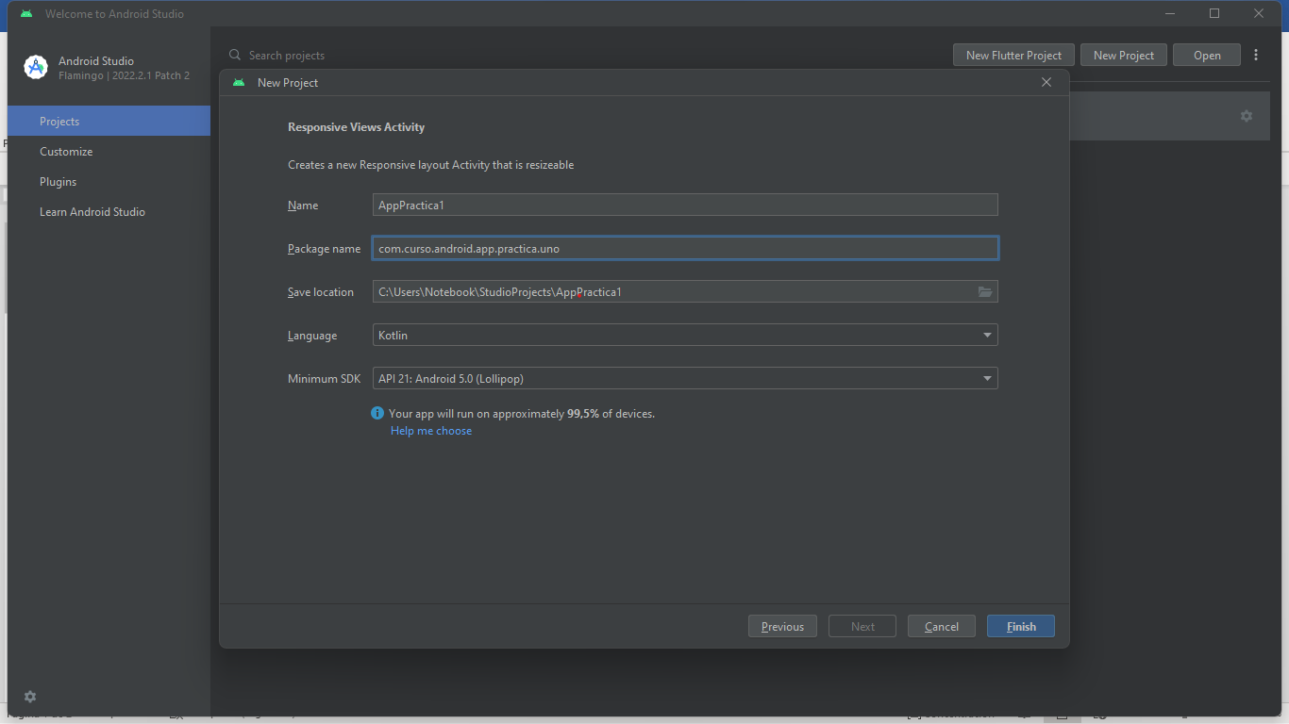

## *Actividad 1*

### Crear un emulador del tipo Tablet, con un tamaño de pantalla de al menos 8”.

* 1. Correr la aplicación en el emulador en orientación Portrait (vertical).
  2. Correr la aplicación en el emulador en orientación Landscape (horizontal).

## *Actividad 2*

### Crear un emulador del tipo Teléfono.

* 1. Correr la aplicación en el emulador en orientación Portrait (vertical).
  2. Correr la aplicación en el emulador en orientación Landscape (horizontal).

## *Actividad 3*

### En ambos los casos:

* 1. Indicar que configuración tiene cada emulador creado (versión de Android, tamaño de pantalla, memoria RAM).
  2. Realizar capturas de pantalla de cómo se ven todas las pantallas de la aplicación en cada configuración.

Android Tamaño Pantalla Ram

Tablet Nexus 9 11 8,86” 1536 MB

Pixel3a 12 6,6” 1536 MB

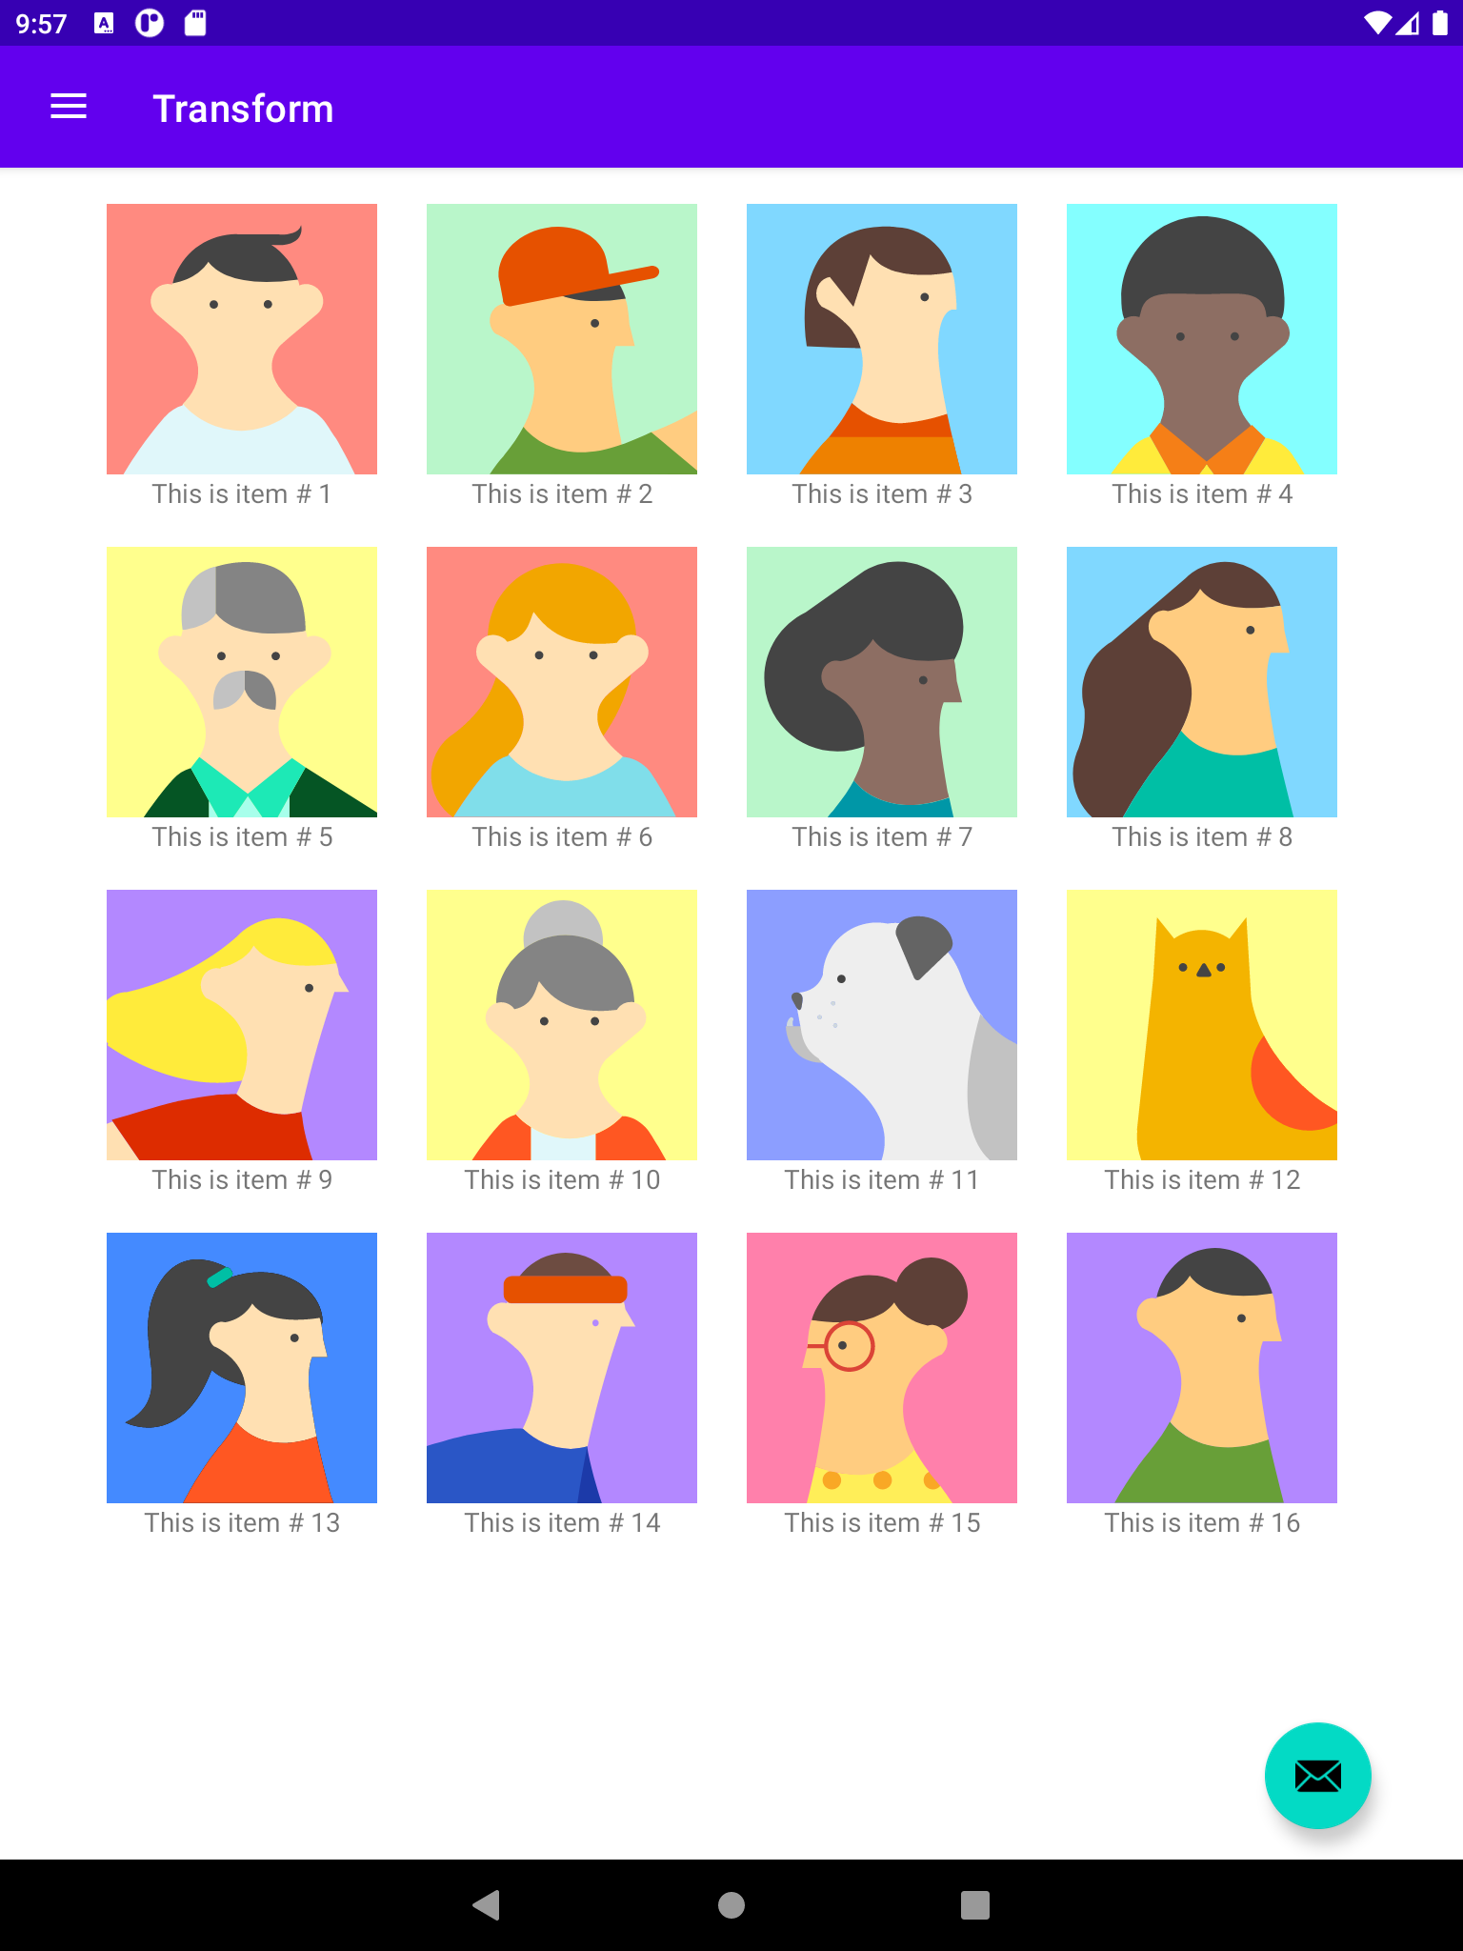

## 

## 

## 

## *Actividad 4*

¿Qué diferencia observás en el funcionamiento de la aplicación en una tablet con orientación Landscape y un teléfono con orientación Portrait?

Los elementos que aparecen en la pantalla son distintos en tamaño y ubicación.

## *Actividad extra*

* 1. ¿En qué archivo está el nombre de tu aplicación? Probá cambiarlo y correr la aplicación nuevamente.
  2. ¿Y el ícono?

Tanto el nombre de la app como el icono están definidos en el archivo AndroidManifests.xml. El nombre del archivo está vinculado al valor dado en el archivo strings.xml de la carpeta Values dentro de la carpeta de recursos. Para cambiar el nombre del archivo debo cambiar el valor del app_name. El archivo del icono está en la carpeta de mipmap en la carpeta de recursos.

# Módulo 2: Desarrollo de código en Android I